ZAŁĄCZNIK NR 1 DO ZAPYTANIA OFERTOWEGO ZO023-2019-1.1.1_POIR

…………………………………………………………
Miejscowość, data
Nazwa i adres oferenta oraz dane rejestrowe, w tym NIP:

…………………………………
…………………………………
…………………………………

FORMULARZ OFERTY

W odpowiedzi na zapytanie ofertowe nr ZO023-2019-1.1.1_POIR składamy ofertę na wyłonienie wyboru wykonawcy usługi dostosowania statku powietrznego do celów fotogrametrii lotniczej, integracja i certyfikacja, w ramach projektu pt.: „Prace badawczo-rozwojowe nad prototypową technologią multisensorycznej lotniczej stacji diagnostycznej, umożliwiającą wielkopowierzchniową inwentaryzację oraz parametryzację roślinności” (nr projektu: POIR.01.01.01-00-1071/17).

- Wartość oferty:

Nazwa | Cena netto | VAT | Cena brutto
Zadania Etapu 2 projektu:
- B16 – Finalne opracowanie założeń konstrukcyjnych dla lotniczej stacji diagnostycznej na potrzeby wielkopowierzchniowej inwentaryzacji oraz parametryzacji roślinności działającej w technologii multisensorycznych pomiarów spektralno-przestrzennych.
Zadania Etapu 3 projektu:
- C1 – Dostosowanie konstrukcji PL pokładu samolotu do założeń konstrukcyjnych opracowanych w B16 wraz z wykonaniem niezbędnych działań certyfikacyjnych zgodnych z wymogami UL.

- Proponowany harmonogram płatności:

[liczba dni od złożenia zamówienia] – [kwota netto]
[liczba dni od złożenia zamówienia] – [kwota netto]
[liczba dni od złożenia zamówienia] – [kwota netto]
[liczba dni od złożenia zamówienia] – [kwota netto]

- Miejsce przekazania i odbioru przedmiotu zamówienia:…………………………

- Termin dostarczenia zamówienia: ………………………………….

- Termin związania: 60 dni od ostatecznego terminu składania ofert.

- Oświadczenia:
- Oświadczam, iż zapoznałem się z treścią zapytania ofertowego, nie wnoszę żadnych zastrzeżeń oraz uzyskałem niezbędne informacje do przygotowania oferty.
- Oświadczam, iż akceptuję założenia zawarte w niniejszym zapytaniu ofertowym, dotyczące zakresu zamówienia oraz wymagań w nim zawartych.
- Oświadczam, iż znajduję się w sytuacji ekonomicznej i finansowej zapewniającej wykonanie zamówienia we wskazanym terminie.
- Oświadczam, że spełniam warunki udziału w postępowaniu określone w pkt VI zapytania ofertowego.

- Osoba wyznaczona do kontaktów w sprawie przedmiotowego zamówienia:
Imię i nazwisko:
Telefon:
e-mail:

……………………………………… dnia …………………………
…..……………………………………………………..
Czytelny podpis uprawnionego przedstawiciela Oferenta
oraz pieczęć firmowa (jeśli podmiot posiada pieczęć)

ZAŁĄCZNIK NR 2 ZAPYTANIA OFERTOWEGO ZO023-2019-1.1.1_POIR

Specyfikacja szczegółowa i parametry techniczne poszczególnych komponentów

- SZCZEGÓŁOWY OPIS PRZEDMIOTU ZAMÓWIENIA:

Przedmiotem zamówienia jest wykonanie usługi dostosowania statku powietrznego do celów fotogrametrii lotniczej, integracja i certyfikacja – 1 sztuka – obejmująca dostosowanie samolotu Vulcanair P68 Observer 2, wyposażonego w trzy otwory (hatche) przeznaczone do instalacji wyposażenia misji fotogrametrycznych, dostarczonego przez Zamawiającego do Wykonawcy na cele realizacji przedmiotu zamówienia, wraz z niezbędnym sprzętem oraz okablowaniem (długość kabli zostanie określona przez Wykonawcę w trakcie realizacji zamówienia).

Zakres prac przewidzianych do realizacji w ramach niniejszego zamówienia obejmuje co najmniej:
Dedykowane przystosowanie standardowego statku powietrznego do zadań specjalnych – wielosensorowych misji fotogrametrycznych:
- Modyfikacja systemu zasilania na 50 Amps @ 28VDC
- Instalacja anteny GPS
- Modyfikacja wyposażenia misji fotogrametrycznych w konfiguracji certyfikowanej przez EASA
  - Integracja łoża stabilizującego z wielkoformatową kamerą fotogrametryczną oraz instalacja w głównym otworze nr 1.
  - Integracja i instalacja skanera laserowego Riegl VQ-780i (wraz z IMU) w tylnym otworze nr 2.
  - Integracja i instalacja łoża stabilizującego wraz ze średnioformatową kamerą w otworze nr 3.
  - Dostarczenie wszystkich części mechanicznych dokonanego przystosowania do misji fotogrametrycznych.
  - Instalacja systemu zarządzania misjami fotogrametrycznymi (FMS).
- Certyfikacja dla przeprowadzonych modyfikacji wystawiona przez EASA:
  - Suplement do Instrukcji Użytkowania W Locie – opisujący wszystkie procedury specjalne dotyczące użytkowania wyposażenia misji fotogrametrycznych.
  - Suplement do Instrukcji Obsługi Technicznej Statku Powietrznego – opisujący wszystkie procedury specjalne dotyczące eksploatacji wyposażenia misji fotogrametrycznych.
  - Szczegółowy schemat połączeń – niezbędna dokumentacja instalacji elektrycznej w celach operacyjnych i obsługowych.
  - Poświadczenie obsługi EASA (Form 53 zgodny z part 145).
- Ponadto w ramach zamówienia zostanie wykonana:
  - Definicja dokładnej konfiguracji statku powietrznego.
  - Wykonanie projektu systemu zgodnie z opisem.
  - Szczegółowy opis wszystkich niezbędnych komponentów i zespołów.
  - Integracja wyposażenia misji zgodnie z opisem.
  - Przygotowanie i wykonanie prób naziemnych.
  - Przygotowanie dokumentacji, rysunków, instrukcji w celach prezentacyjnych.
  - Przeprowadzenie testów poprawności funkcjonowania systemu w locie.

Schemat blokowy połączeń wyposażenia do misji fotogrametrycznych:
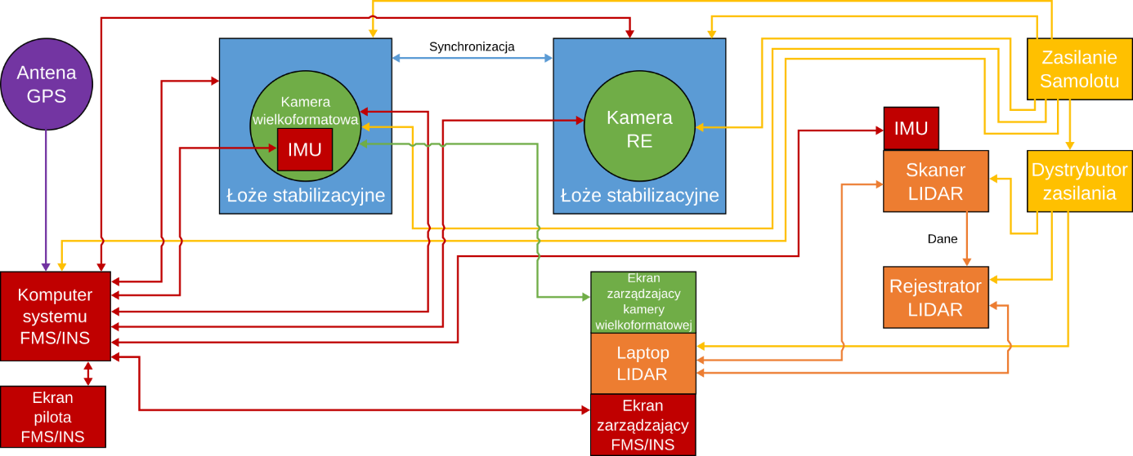

Zakres prac w ramach usługi zakłada przeprowadzenie wszystkich następujących prac w ramach wymienionych przez Zamawiającego we wniosku o dofinansowanie w/w projektu, tj.:
- Etap 2 projektu (okres realizacji 2019.06.01 - 2019.09.30):
  - B16 – Finalne opracowanie założeń konstrukcyjnych dla lotniczej stacji diagnostycznej na potrzeby wielkopowierzchniowej inwentaryzacji oraz parametryzacji roślinności działającej w technologii multisensorycznych pomiarów spektralno-przestrzennych.
- Etap 3 projektu (okres realizacji 2019.10.01 – 2020.03.30):
  - C1 – Dostosowanie konstrukcji PL pokładu samolotu do założeń konstrukcyjnych opracowanych w B16 wraz z wykonaniem niezbędnych działań certyfikacyjnych zgodnych z wymogami ULC.
Powyższe musi pozostać zgodne w wymogami ULC dopuszczającymi statek powietrzny do użytkowania na terenie RP.

Wymagania ogólne opisu przedmiotu zamówienia: bezpłatny transport do zamawiającego i zabezpieczenie wyrobu na czas transportu po wykonaniu przedmiotu zamówienia. Szczegółowe informacje na temat przedmiotu zamówienia zostały ujęte w Załączniku nr 2 do niniejszego Zapytania Ofertowego.

………………………………………………………………………
data i podpis Zamawiającego
ZAŁĄCZNIK NR 3 ZAPYTANIA OFERTOWEGO ZO023-2019-1.1.1_POIR

…………………………………………………………
Miejscowość, data
Nazwa i adres oferenta oraz dane rejestrowe, w tym NIP:

…………………………………
…………………………………
…………………………………

Oświadczenie o braku powiązań kapitałowych i osobowych

Oświadczam, że ………………………………………………………………………………………………………………………. (dane Oferenta) nie jest powiązany z Zamawiającym osobowo lub kapitałowo. Przez powiązania kapitałowe lub osobowe rozumie się wzajemne powiązania między Zamawiającym lub osobami upoważnionymi do zaciągania zobowiązań w imieniu Zamawiającego lub osobami wykonującymi w imieniu Zamawiającego czynności związane z przygotowaniem i przeprowadzeniem procedury wyboru wykonawcy a wykonawcą, polegające w szczególności na:
- uczestniczeniu w spółce jako wspólnik spółki cywilnej lub spółki osobowej,
- posiadaniu udziałów lub co najmniej 10% akcji,
- pełnieniu funkcji członka organu nadzorczego lub zarządzającego, prokurenta, pełnomocnika,
- pozostawaniu w takim stosunku prawnym lub faktycznym, który może budzić uzasadnione wątpliwości, co do bezstronności w wyborze wykonawcy, w szczególności pozostawaniu
w związku małżeńskim, w stosunku pokrewieństwa lub powinowactwa w linii prostej, pokrewieństwa lub powinowactwa w linii bocznej do drugiego stopnia lub w stosunku przysposobienia, opieki lub kurateli.

……………………………………… dnia …………………………
…..……………………………………………………..
Czytelny podpis uprawnionego przedstawiciela Oferenta
oraz pieczęć firmowa (jeśli podmiot posiada pieczęć)

ZAŁĄCZNIK NR 4 ZAPYTANIA OFERTOWEGO ZO023-2019-1.1.1_POIR
…………………………………………………………
Miejscowość, data
Nazwa i adres oferenta oraz dane rejestrowe, w tym NIP ¹:
…………………………………
…………………………………
…………………………………

Oświadczenie o upoważnieniu do reprezentacji
Ja/My niżej podpisany/podpisana/podpisani niniejszym oświadczam/oświadczamy, że jesteśmy upoważnieni do reprezentowania …………………………………………………………………………………………………….. (dane Oferenta), w tym również do złożenia oferty i składania oświadczeń w postępowaniu w przedmiocie Zapytania ofertowego nr ZO023-2019-1.1.1_POIR dotyczącego wyboru wykonawcy usługi dostosowania statku powietrznego do celów fotogrametrii lotniczej, integracja i certyfikacja, w ramach projektu pt.: „Prace badawczo-rozwojowe nad prototypową technologią multisensorycznej lotniczej stacji diagnostycznej, umożliwiającą wielkopowierzchniową inwentaryzację oraz parametryzację roślinności” (nr projektu: POIR.01.01.01-00-1071/17).
Upoważnienie do reprezentacji wynika z ……………………………………………………………………………………………
………………………………………………………………………………………………………………………………………………… . ²

……………………………………… dnia …………………………
…..……………………………………………………..
Czytelny podpis uprawnionego przedstawiciela Oferenta
oraz pieczęć firmowa (jeśli podmiot posiada pieczęć)

¹ Dane mogą zostać wskazane poprzez przybicie pieczęci firmowej Oferenta
² Oferent powinien wskazać rejestr, do którego został wpisany wraz z podaniem numeru wpisu do rejestru, ewentualnie wskazać na umowę spółki lub inne dokumenty, z których wynika upoważnienie do reprezentacji.

